Information om nytt lokalbokningssystem feb 2018
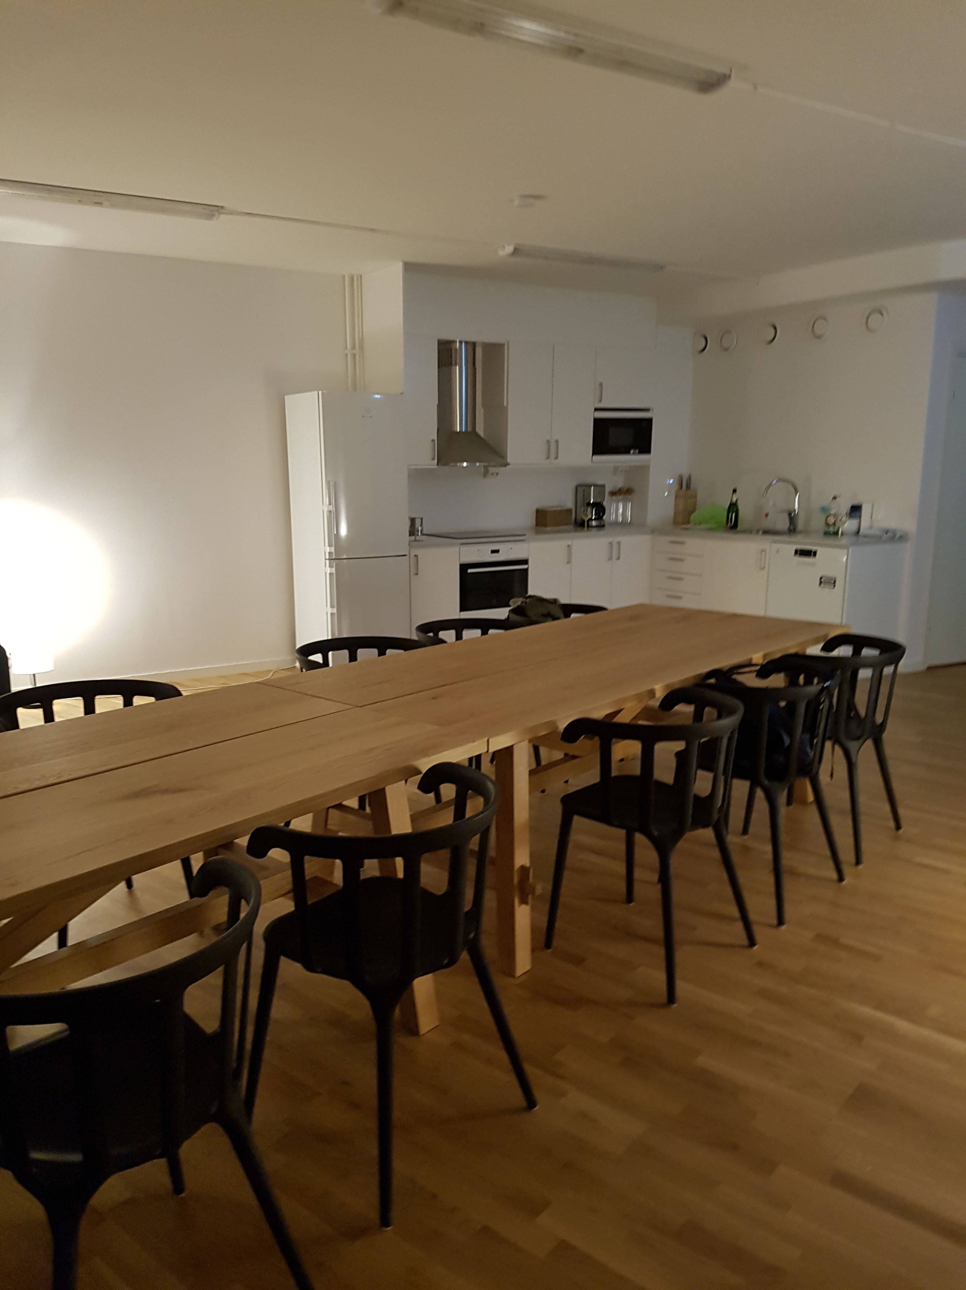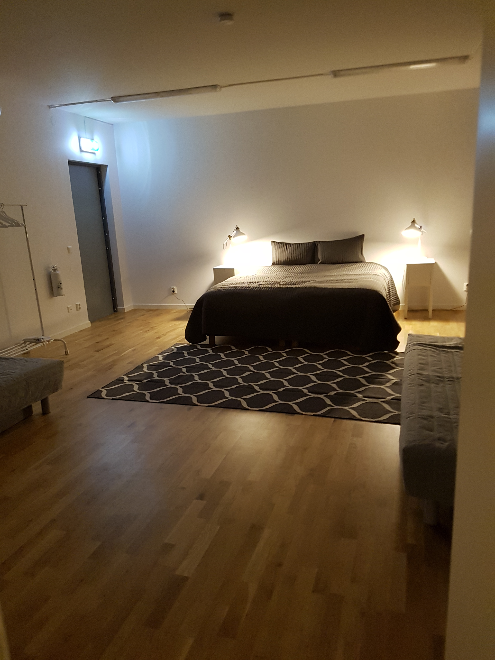

Efter en tid med manuell hantering och bokning så kan du som bor i Brf Glädjen Stockholm snart boka vår gemensamhetslokal/övernattningslägenhet via Web och app.
De manuella bokningarna (före 180128) har överförts till det nya bokningssystemet.
Pris för bokning är 400kr/per dygn
Föreningens avtals- och ordningsregler finns på föreningens hemsida brfgladjen.bostadsratterna.se under Allmänna utrymmen/Gemensamhetslokal. Där finns även bra info om lokalen.
VIKTIGT! I och med att du bokar har du också godkänt avtals- och ordningsreglerna.
Städ och ordningsregler finns också i lokalen, så att alla som nyttjar lokalen vet vad som förväntas.
För att komma in i gemensamhetslokalen använder man sig av sin egen blipp (den blå nyckelbrickan) som bara fungerar under bokad tid, varför det är viktigt att städningen är klar och lokalen lämnad senast klockan 11:59. Därefter kommer man inte in i lokalen.
Eftersom det är du som bostadsrättshavare som har lokalansvaret (även för dina gäster) så får du låna ut din egen nyckelbricka.
Maila ev. problem till gemensamhetslokal@brfgladjen.se.
Notera att arbetet sköts ideellt på fritiden varför alla får respektera att det ibland är viss svarstid.
Med vänlig hälsning Styrelsen för Brf Glädjen Sthlm

